**Лабораторная работа №7 Телеконференции.**

**Тема работы:** Настройка учетной записи телеконференции. NNTP-сервер и программа Microsoft Outlook Express.

**Цель работы:** Создание учетной записи телеконференции, умение просмотреть список телеконференций, поддерживаемых NNTP-сервером, подписаться на некоторые из них, получить выбранные статьи, прочитать их и сохранить в архиве на локальном диске, а также ответить на публикацию или отправить новую статью в ту или иную телеконференцию.

Ход работы:

Запуск программы

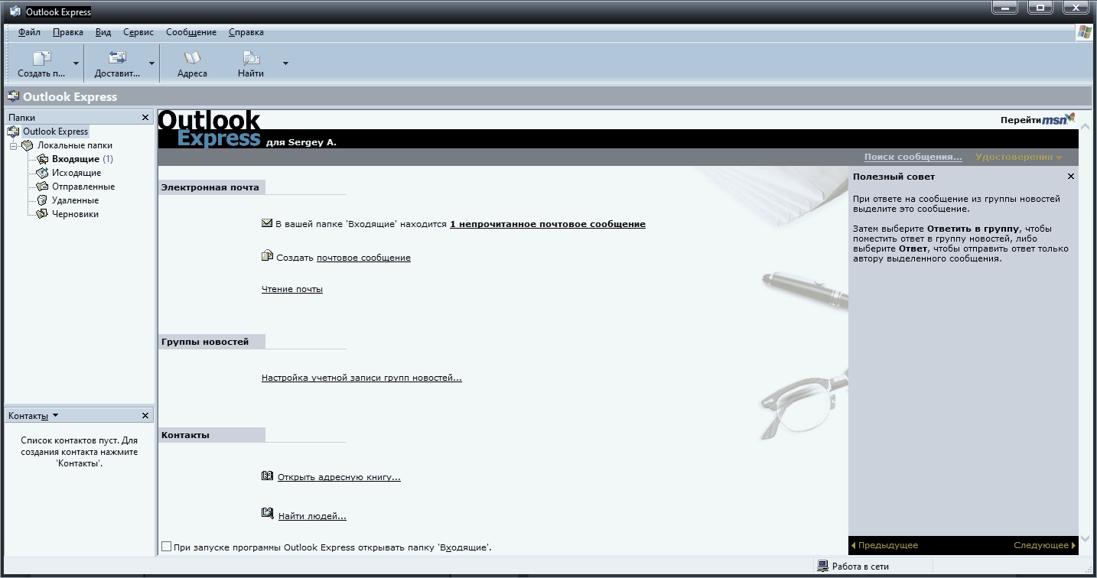

Рисунок 1 – Главный экран

Создаем новую учетную запись новостей для этого необходимо нажать на «Сервис/Учетные записи/Добавить/Новости».

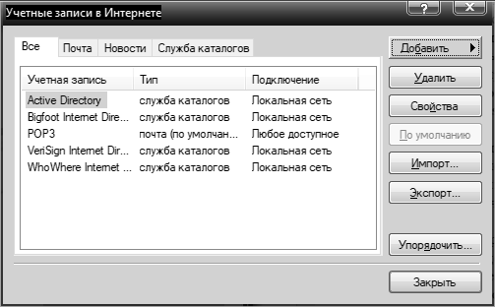

Рисунок 2 – Создание

1. В появившемся окне следуем указаниям мастера: Запишем свое имя; адрес электронной почты; сервер новостей NNTP news.fido7.

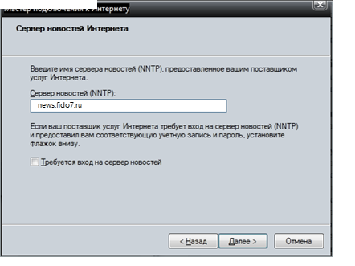

Рисунок 3 – Ввод сервера новостей

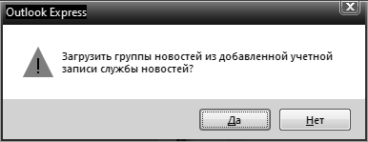

Рисунок 4 – Загрузка группы новостей

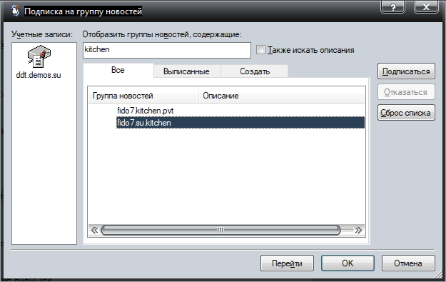

Рисунок 5 – Подписка на группу новостей

Для отправки ответа в группу необходимо выделить понравившееся сообщение и, используя контекстное меню ответить отправителю

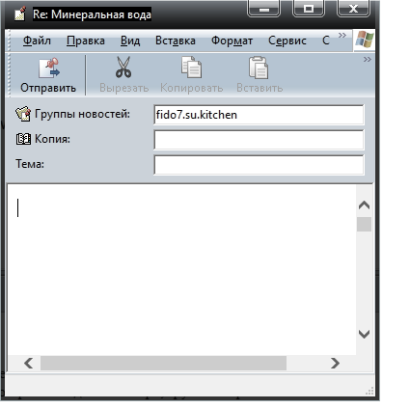

Рисунок 6 – Ответ в группу